DIMANCHE 16 OCTOBRE 2022
CRITERIUM D’HIVER
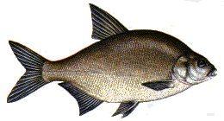
- Rendez-vous au Gymnase de Bellegarde à 7 h 15
- BARBECUE-BURGER-FRITES-
- CANNES 11, 50 M - MOULINET INTERDIT - ESCHES ¾ L dont ¼ l fouillis maxi.
- Régl FFPSC 2 HEURES de PECHE, .
- CLASSEMENT PAR DIZAINE PREVOIR CHARIOT -

CONCOURS INDIVIDUEL  Tirage à 7 h 30  Matin 2 h 30  Pêche de 9 h 15 à 11 h 45 |  | L'après - midi  2 H 30  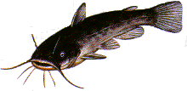  12 l d’amorces  Plan d’eau de Sta Lary, et de la Piscine , Canal d’Orléans si nécessaire le matin  Inscription 15 euros

1 coupe au premier Bellegardois non licencié | Engagement 10 E - Tirage à 13 h 30  Amorçage à 14 h 50  Pêche de 15 h 00 à 17 h 30
REMISE INTEGRALE DES INSCRIPTIONS + 150 euros
Règlement FFPSC |  |  |  | Pesée poissons Vivants
BUVETTE - SANDWICHES - BURGER - MERGUEZ - SAUCISSES - BOUDINS - DESSERTS
AVANT LE  15 octobre 2022 à 12 h 30 |  | ðð Prochasson Fabrice  0646464327  Gérard LEGIVRE  0238594220 | ( 02.38.96.17.40.  ( 06.28 .98 .19.95.
Les organisateurs déclinent toutes responsabilités en cas d'accidents ou de vol
Imp. La Loutre Bellegardoise "Section Concours"

